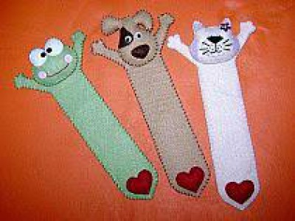
BIBLIOTEKA SZKOLNA ZAPRASZA UCZNIÓW DO UDZIAŁU W KONKURSIE PLASTYCZNYM
„MOJA ZAKŁADKA DO KSIĄŻKI „
„BY SIĘ CZYTAĆ CHCIAŁO,
ZAKŁADKĘ STWÓRZ WSPANIAŁĄ”

REGULAMIN KONKURSU PLASTYCZNEGO
Cele konkursu:
1.Zainteresowanie dzieci książką.
2.Rozwijanie wyobraźni i inwencji twórczej uczniów.
3.Kształtowanie umiejętności plastycznych.
4.Kształtowanie szacunku i poszanowania dla książek.
5.Dążenie do uzyskania sukcesu poprzez uczestnictwo w konkursie.
Warunki i zasady uczestnictwa:
1. Konkurs jest przeznaczony dla wszystkich uczniów kl. I-VIII.
2. Zadanie polega na wykonaniu przez ucznia pracy plastycznej
„Moja zakładka do książki.”
3. Każdy uczestnik może wykonać jedną pracę.
4.Technika wykonania prac jest dowolna.
5.Praca powinna zostać podpisana( imię i nazwisko ucznia oraz klasa).
6.Zdjęcie wykonanej zakładki należy odesłać do dnia 31 maja 2020 roku.
na adres mailowy: ajjj167@onet.pl
7.Na potrzeby konkursu zostanie powołane jury, które oceni prace.
Prace będą oceniane w dwóch kategoriach klasa I-III oraz klasa IV-VIII.
8. Przy wyborze najciekawszych prac będą brane pod uwagę: pomysłowość,
estetyka, samodzielność wykonania pracy.
9.Dla autorów najciekawszych prac przewidziane są upominki oraz
pamiątkowe dyplomy.
Na stronie Internetowej szkoły oraz na dzienniku elektronicznym zostanie umieszczona informacja o przebiegu konkursu i jego wynikach.
Proszę o przechowanie prac. Gdy tylko wrócimy do szkoły z wykonanych przez Was prac zrobimy wystawę. Przesyłam serdeczne pozdrowienia i do zobaczenia w szkole :) nauczyciel-bibliotekarz Aneta Chudaszek

Wszystkim uczniom życzę powodzenia i przyjemnej zabawy podczas wykonywania prac konkursowych.

